Materiały szkoleniowe
Rafał Korycki
Problematyka badania autentyczności
cyfrowych nagrań fonicznych
Streszczenie
Badanie autentyczności nagrań fonicznych należy do istotnych zadań współczesnej kryminalistyki. Detekcja śladów montażu oraz ustalenie pochodzenia badanych zapisów cyfrowych przysparza wielu trudności z uwagi na fakt, że powszechnie dostępne rozwiązania oraz darmowe oprogramowanie służące do edycji dźwięku pozwalają fałszerzom na zmianę znaczenia wypowiadanych zdań w sposób dowolny i bez wprowadzania słyszalnych zniekształceń. Ponadto istnieje możliwość wykonania operacji konwersji i ponownej kompresji zapisu w celu ukrycia śladów wykonanego montażu lub zmiany metadanych utrwalonych w pliku. W niniejszym artykule omówiono problematykę badania autentyczności cyfrowych nagrań fonicznych. Zaprezentowano podejście polegające na ocenie struktury pliku, weryfikacji urządzenia, analizie globalnej prowadzonej na materiale dowodowym jako całości oraz analizie lokalnej zajmującej się badaniem parametrów zmieniających się w czasie. Ponadto przedstawiono szereg rekomendacji związanych z badaniem autentyczności opisanych zarówno w publikacjach naukowych, jak i w dokumentach wydanych przez organizacje eksperckie.
Wstęp
Badanie autentyczności cyfrowych nagrań fonicznych stanowi złożony proces analityczny. Wymaga stosowania wielu metod badawczych oraz interpretacji uzyskanych na ich podstawie wyników w powiązaniu ze zrozumieniem zjawisk zachodzących podczas rejestracji i przetwarzania sygnałów fonicznych (np. procesów zachodzących w urządzeniach rejestrujących) oraz wiedzy na temat możliwości oferowanych przez dostępne na rynku programy do edycji dźwięku. Ostateczne wnioski formułuje się na podstawie wyników przeprowadzonych analiz cząstkowych.
Podstawowy zakres badań w tym zakresie został określony orzeczeniem Sądu Najwyższego w sprawie o sygn. III K 49/61 z dnia 10 marca 1961 r., które brzmiało: „dowód z taśmy magnetofonowej stanowiącej dowód rzeczowy wymaga przeprowadzenia z kolei dowodu na identyczność zarówno utrwalonych głosów, jak i samej taśmy, a także braku w niej zmian”. Szersze spojrzenie na przytoczoną sentencję pozwala dostrzec odniesienie do procesu badania nagrań cyfrowych. Istotne znaczenie ma tu sformułowanie: „identyczność (…) samej taśmy”, co w tym kontekście można utożsamiać z ustaleniem oryginalności, tj. nienaruszalności nośnika informacji, na którym utrwalono dowodowe nagranie. Z kolei badanie samej taśmy na okoliczność „braku w niej zmian” można interpretować jako analizę zapisu pod kątem wykrycia śladów wskazujących na proces edycji.
Kluczowe znaczenie dla ekspertów fonoskopii ma rekomendacja AES–27 1996 opracowana przez międzynarodowe stowarzyszenie inżynierów dźwięku AES (Audio Engineering Society), która w następujący sposób definiuje nagranie autentyczne: „nagranie wykonane jednocześnie wraz ze zdarzeniami akustycznymi, które powinny zostać zarejestrowane w sposób w pełni i całkowicie spójny z technikami rejestracji, o których poinformowała strona, która je wytworzyła; nagranie wolne od niewyjaśnionych artefaktów, przeróbek, wstawień, wykasowań lub edycji”. W związku z powyższym należy skoncentrować się nie tylko na próbie identyfikacji śladów ingerencji w ciągłość zapisu, ale również spojrzeć na badany zapis w sposób całościowy. Definicja wskazuje ponadto na potrzebę analizy zgodności zastosowanych technik rejestracji z użytymi podczas wytwarzania nagrania, co wiąże się z koniecznością inspekcji urządzenia, na którym powstał zapis i – nierzadko – wykonania eksperymentów i testów akustycznych. Zwrócono tu również uwagę na integralność zapisu ze zdarzeniami akustycznymi, które powinny zostać zarejestrowane, co w niektórych przypadkach może wiązać się z koniecznością wykonania testowych nagrań w miejscu rejestracji dowodowej rozmowy.
Definicja przytoczona na podstawie rekomendacji AES, jakkolwiek powstała w 1996 roku i dotyczyła głównie nagrań utrwalonych techniką analogową na taśmie magnetycznej, została jednak poddana weryfikacji i ponownie zaakceptowana w tym samym kształcie w 2007 roku, gdy nagrania cyfrowe były już powszechne.
Potrzebę wydania rekomendacji dotyczących badania autentyczności nagrań cyfrowych dostrzegło również północnoamerykańskie zrzeszenie laboratoriów kryminalistycznych SWGDE (Scientific Working Group on Digital Evidence). W jego przewodniku najlepszych praktyk wydanym 8 września 2014 roku można przeczytać: „Badanie autentyczności ma na celu ustalenie, czy nagranie jest zgodne (spójne – przyp. aut.) ze sposobem (techniką rejestracji – przyp. aut.), w jaki miało rzekomo zostać utrwalone. W rezultacie nie istnieje uniwersalny sposób (środek, metoda – przyp. aut.) umożliwiający uznanie nagrania za autentyczne, bez pełnego zrozumienia, które zapewnienia twórcy o naturze nagrania są prawdziwe i jakie konkretne zarzuty zostały postawione przeciwko badanemu nagraniu. SWGDE zdaje sobie sprawę z faktu, że badanie autentyczności nagrań jest procesem skomplikowanym i wymaga właściwego szkolenia. (Przewodnik – przyp. autora) najlepszych praktyk dla tego zakresu badań zarezerwowano dla przyszłego dokumentu”.
Tenże dokument został w ubiegłym roku wydany w wersji roboczej i w chwili tworzenia tej publikacji wciąż podlega aktualizacji. Zawiera opis wielu metod i technik badawczych wraz z rekomendacjami oraz przykładami ich zastosowania. Jest to również pierwszy oficjalny dokument, w którym tak jasno i klarownie sformułowano kluczowy paradygmat analizy oraz procesu interpretacji wyników w badaniu autentyczności nagrań fonicznych: „Żadne naukowe dochodzenie, również w zakresie kryminalistyki, nie prowadzi do absolutnej pewności. Zatem wnioski z badania nagrań fonicznych odnoszące się do badania autentyczności zapisów nie powinny być formułowane kategorycznie. Powinno się unikać języka sugerującego uzyskanie stuprocentowej pewności za wyjątkiem przypadków znanych modyfikacji lub kasowania”.
Metody badania autentyczności zapisów fonicznych są na bieżąco oceniane i weryfikowane przez ekspertów z zakresu badań kryminalistycznych z całego świata oraz pracowników instytutów badawczych i placówek naukowych. Niewątpliwie ważnym forum wymiany doświadczeń jest Europejska Sieć Instytutów Nauk Sądowych (European Network of Forensic Science Institutes), w ramach której funkcjonuje grupa robocza ds. analizy mowy oraz dźwięku. Pośród wydanych dotychczas przewodników i rekomendacji znalazł się m.in. dokument dotyczący analizy nagrań z wykorzystaniem tzw. przydźwięku sieciowego, a kolejne są jeszcze opracowywane.
Niniejsza praca jest próbą podsumowania dorobku ekspertów fonoskopii w zakresie metod i technik analitycznych służących do badania autentyczności cyfrowych nagrań fonicznych. Celem autora było przybliżenie czytelnikowi procesu badawczego oraz ułatwienie rozumienia opinii sporządzanych przez biegłych zajmujących się niniejszą dyscypliną.
Metodyka prowadzenia badań
Badanie autentyczności cyfrowych nagrań fonicznych jest złożonym zagadnieniem wymagającym od ekspertów i biegłych wnikliwej analizy zarówno audytywnej, jak też instrumentalnej. Jak pisze w swojej rozprawie doktorskiej Alan Cooper, ekspert londyńskiej Metropolitan Police: „Udowodnienie faktu, że nagranie jest autentyczne wymaga weryfikacji twierdzeń i zeznań (stron – przyp. aut.) w odniesieniu do zawartości i historii samego nagrania. Badania prowadzi się w celu ustalenia, czy nagranie jest oryginalne oraz w celu wyjaśnienia wszelkich zidentyfikowanych anomalii, np. nieciągłości sygnałów utrwalonych w nagraniu”. W niektórych przypadkach decydujące znaczenie dla badania autentyczności ma bezsporne ustalenie oryginalności nagrania. Taka weryfikacja autentyczności zapisu oznacza „uznanie go za oryginalny, o pochodzeniu udokumentowanym na podstawie ustaleń procesowych i zeznań świadków, jak również na podstawie analizy z wykorzystaniem dedykowanych metod badawczych. Udowodnienie faktu, że nagranie jest oryginalne eliminuje możliwość wystąpienia zamierzonych edycji”.
Podobne podejście wydaje się prezentować Eddy Brixen, według którego badanie autentyczności jest rozumiane jako „każda forma dokumentacji (badań, analiz – przyp. aut.) która może zweryfikować pochodzenie, zawartość (treść – przyp. aut.) nagrania, jak również nośnik, na którym utrwalono nagranie”. Weryfikacja nośnika może być związana z analizą wielu czynników, np. zgodności dostarczonego materiału z wykorzystanym do jego utrwalenia urządzeniem rejestrującym, zgodności formatu pliku dostarczonego materiału z formatami plików, jakie można uzyskać na użytym urządzeniu rejestrującym, możliwości transferu danych przez urządzenie rejestrujące, możliwości konwersji między formatem natywnym, a standardowymi formatami plików, zgodności metadanych zapisanych w dowodowym pliku z metadanymi pochodzącymi z plików testowych wytworzonych za pomocą użytego urządzenia rejestrującego lub podobnego modelu, itd.
W Biurze Badań Kryminalistycznych ABW uznano za obowiązującą definicję nagrania autentycznego zawartą w przytoczonym wyżej dokumencie wydanym przez AES. Warto nadmienić, że jego uzupełnienie stanowi rekomendacja określająca sposób badania autentyczności taśm magnetycznych: „Ekspert z zakresu analizy taśm magnetycznych powinien badać wskazane oryginalne nagranie wraz z wykorzystaniem wskazanego oryginalnego urządzenia rejestrującego. Ekspert powinien formułować takie wnioski, które mogłyby w sposób naukowy świadczyć o utrwaleniu wskazanego nagrania za pomocą danego urządzenia rejestrującego oraz o braku rozstrzygających dowodów fałszowania, nieautoryzowanego edytowania lub innych form zamierzonych wykasowań, fizycznych lub innych, w obrębie utrwalonego zapisu”.
Przyjmuje się, że kopia cyfrowa jest traktowana podobnie jak zapis oryginalny. Eksperci zawsze pracują bowiem na uwierzytelnionych kopiach zapisów cyfrowych. Należy tu jednak odróżnić kopię cyfrową zapisu od „kopii” nagrania powstałej np. na skutek jego konwersji do innego formatu lub przegrania zapisu do pamięci komputera lub innego urządzenia za pośrednictwem wejścia liniowego i przetwornika analogowo-cyfrowego (np. karty dźwiękowej w komputerze). Takie operacje zmieniają kształt przebiegu sygnału badanego nagrania, wprowadzają dodatkowe zniekształcenia i mogą utrudnić lub uniemożliwić wnioskowanie o ciągłości analizowanego zapisu. Według ekspertów FBI Bruce’a Koeniga i Douglasa Lacey „Konwertowane kopie nagrań oryginalnych nie mogą być poddawane badaniom autentyczności, ponieważ powoduje to trudności z wykryciem niektórych zmian po tym, jak nagranie jest np. kopiowane do komputera, zmienione/konwertowane do innego formatu, poddane kompresji, re-kompresowane, itd.”. Podobnego zdania są naukowcy amerykańskiego National Center for Media Forensics Uniwersytetu Colorado w Denver: „Przekazanie do badań jedynie drugiej generacji plików (plików przetwarzanych, np. poddanych kompresji lub re-kompresji – przyp. aut.) bez stosownych wyjaśnień jest podejrzane i czyni wiarygodne badanie autentyczności trudnym lub niemożliwym”. Osoba tworząca nagranie mogła wprawdzie po prostu otworzyć plik, aby go odsłuchać, a następnie zapisać go ponownie (np. w innym formacie) bez wprowadzania żadnych zmian. Jednakże zadaniem eksperta nie jest analiza zamiarów twórcy nagrania, lecz ustalenie stanu faktycznego, tzn. w tym przypadku braku oryginalności analizowanego zapisu.
W literaturze można również znaleźć propozycje metodyki badań autentyczności cyfrowych zapisów fonicznych. Koenig i Lacey prezentują protokół badań autentyczności, w którym wymieniają szereg metod możliwych do wykorzystania podczas prowadzenia analiz. Przede wszystkim jednak wskazują na to, co należy ustalić podczas prowadzenia analiz:
- czy nagranie jest: oryginalne, kopią binarną, czy kopią konwertowaną,
- czy występują w nim nieciągłości wynikające z procesu rejestracji, m.in. ślady włączenia, wyłączenia, wstrzymania rejestracji i ślady aktywowania nagrywania głosem,
- czy nagranie było zmienione za pomocą edycji cyfrowej, analogowej, fizycznej, czy manipulacji zapisem danych,
- czy nagranie jest spójne z konkretnym urządzeniem rejestrującym, jeśli również został nadesłany do badań.
Z kolei Grigoras et al. zaprezentowali protokół badania autentyczności wraz z proponowanym zestawem parametrów, jakie powinny zostać wyodrębnione z badanego nagrania, a następnie poddane analizie. Wspomniane parametry zostały ujęte w cztery klasy: badanie pliku, analiza globalna, analiza lokalna oraz weryfikacja urządzenia. Ponadto eksperci zaproponowali, aby wyniki badań uzyskanych z wykorzystaniem różnych technik badawczych były oceniane na podstawie trzypunktowej skali:
- odpowiadający autentycznemu nagraniu,
- nieodpowiadający autentycznemu nagraniu,
- bez rozstrzygnięcia.
Jakkolwiek według propozycji SWGDE analiza formatu pliku oraz badanie jego struktury zostały włączone do analizy globalnej, to autor skłania się do pozostawienia podziału przedstawionego powyżej. Argumentem przemawiającym za taką klasyfikacją może być m.in. chęć odróżnienia badań związanych z cyfrowym zapisem pliku od analizy jego zawartości.
Warto zwrócić uwagę na fakt, że autorzy celowo zrezygnowali z używania słów „autentyczny” oraz „nieautentyczny”. Różnica między tymi określeniami wynika z tego, że prowadzone badania dają jedynie częściowy obraz historii badanego zapisu, stanowiący pewien specyficzny rodzaj poszlaki.
Metody badawcze
Metody badania autentyczności nagrań fonicznych cechują się różną skutecznością, a ponadto większość z nich nie daje gwarancji wykrycia montażu. W związku z tym rekomenduje się stosowanie kilku metod i łączną analizę uzyskanych na ich podstawie wyników.
Pierwszym z czterech podstawowych etapów inspekcji zapisu dowodowego jest badanie pliku, polegające m.in. na analizie formatu pliku, danych zapisanych w nagłówku, metadanych oraz struktury samego pliku.
1. Analiza formatu pliku jest wykonywana zazwyczaj za pomocą programów umożliwiających podgląd parametrów zapisanych w pliku, takich jak np. częstotliwość próbkowania, rozdzielczość, liczba kanałów, rodzaj użytego kodera, czy przepływność. W przypadku posiadania przez organ procesowy urządzenia rejestrującego, istnieje możliwość przeprowadzenia badań porównawczych, które mogą uprawdopodobnić hipotezę o pochodzeniu danego zapisu. Ponadto analizie są poddawane informacje systemowe, np. data utworzenia pliku, dostępu oraz ostatniej modyfikacji. Jakkolwiek te zapisy nie zawsze są uznawane jako dowód na potwierdzenie czasu powstania badanego nagrania, ponieważ mogą ulegać modyfikacji, niekiedy stanowią istotną poszlakę, np. w metodzie analizy przydźwięku sieciowego. Ponadto w przypadku wielu plików utrwalonych na danym nośniku, analiza następstwa czasów i dat systemowych może również uprawdopodobnić hipotezę o integralności zapisu.
2. Podstawowe informacje o pliku są zapisywane w nagłówku. Standardowy nagłówek może posiadać wiele rozszerzeń, np. za pomocą tzw. tagów ID3 zawierających standardowo takie informacje jak tytuł utworu i płyty, nazwa wykonawcy, autor słów i muzyki, gatunek muzyczny, czy rok wydania albumu. W tym miejscu mogą być również przechowywane informacje o urządzeniu rejestrującym (producent, typ, model) lub o użytym algorytmie kompresji. Niekiedy zdarza się, że zapisowi mogą ulec czas rozpoczęcia i czas zakończenia rejestracji, co w porównaniu z rzeczywistą długością nagrania umożliwia analizę jego ciągłości. Na rycinie nr 1 przedstawiono wydruk danych znajdujących się na początku pliku poddanego stratnej kompresji. Jak można zauważyć, znalazły się w nim informacje o formacie kompresji (mp3), urządzeniu rejestrującym Olympus model WS–812 (vXOLY (…) 812) oraz dane o czasie rejestracji (12.01.01 g. 20:23:54 – 20:24:05). Pomimo nieustawionej daty można zauważyć, że czas trwania nagrania zgadza się z rzeczywistą długością zapisu.

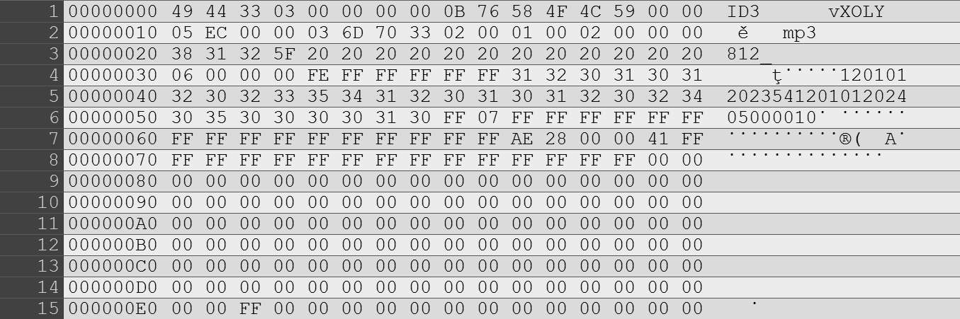
Rycina 1. Wydruk danych znajdujących się na początku pliku poddanego stratnej kompresji MP3. Dane zostały przedstawione w kodzie szesnastkowym oraz ASCII

3. Kolejnym etapem badania jest inspekcja struktury pliku, którą wykonuje się najczęściej za pomocą aplikacji umożliwiających podgląd danych w formacie szesnastkowym oraz ASCII. Za ich pomocą jest możliwe ustalenie m.in., czy dane nagranie zostało poddane ponownej operacji kodowania i zapisu do pliku.

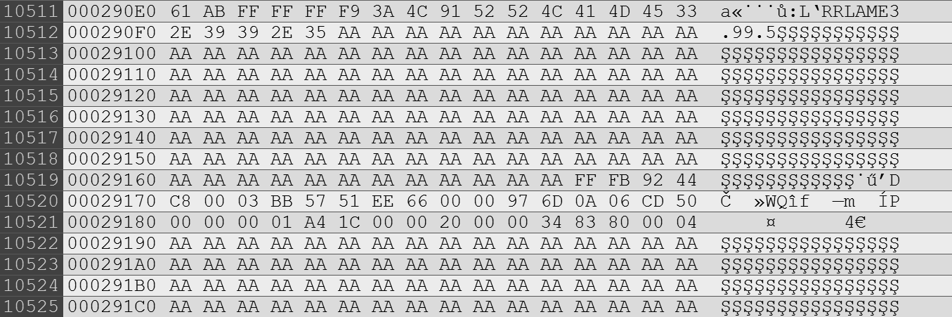
Rycina 2. Wydruk danych znajdujących się na końcu pliku poddanego podwójnej stratnej kompresji MP3. Dane zostały przedstawione w kodzie szesnastkowym oraz ASCII

W takim przypadku można spodziewać się wystąpienia dwóch wpisów oznaczających różne narzędzia kodowania lub wpis oznaczający np. koder używany przez program do edycji dźwięku. Ten ostatni przykład zilustrowano na rycinie nr 2, gdzie w pierwszej i drugiej linii wydruku można zauważyć wpis odpowiadający koderowi Lame v.3.99.5, stosowanemu m.in. w aplikacji Audacity.
4. Niektóre programy do edycji nagrań fonicznych umożliwiają zapis dodatkowych informacji, tzw. metadanych. Mogą one zawierać np. nazwę edytora dźwięku (np. Adobe Audition CS6), dane związane z rodzajem realizowanej operacji (np. zapis do pliku) oraz czasem jej wykonania (ryc. 3). Jakkolwiek nie zawsze jest możliwe udowodnienie na tej podstawie ingerencji w ciągłość zapisu, to jest to istotna poszlaka wskazująca na wykonanie modyfikacji nagrania. Ponadto zestawienie powyższych informacji z danymi pozyskanymi z nagłówka pliku, czy też z czasem rejestracji wyznaczonym np. za pomocą metody przydźwięku sieciowego, może okazać się pomocne podczas odtwarzania historii operacji wykonanych na badanym zapisie.

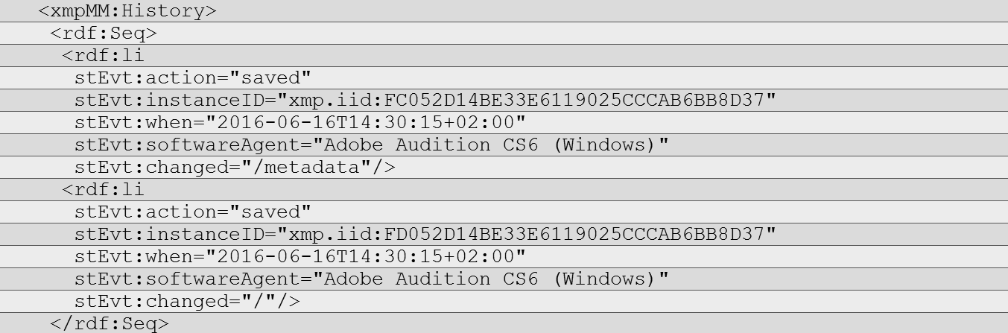
Rycina 3. Wydruk metadanych w formacie „xmp” znajdujących się w pliku poddanym stratnej kompresji MP3, modyfikowanym za pomocą oprogramowania Adobe Audition

Druga grupa metod badawczych umożliwia wyodrębnienie z badanego nagrania parametrów globalnych, tj. względnie stałych w czasie.
1. Jednym z takich parametrów jest składowa stała (DC offset), której analiza może okazać się pomocna podczas identyfikacji urządzenia, na którym zarejestrowano dowodowe nagranie. Jej występowanie jest charakterystyczne m.in. dla rejestratorów niskiej klasy, wykorzystujących proste algorytmy kodowania (np. ADPCM, WAVE, itp.), ale może również pojawić w innych okolicznościach, np. na skutek niewłasciwego podłączenia mikrofonu do urządzenia. Zatem wartość składowej stałej może być czynnikiem indywidualizującym urządzenie rejestrujące. Na rycinie nr 4 przedstawiono histogramy oraz rozkłady funkcji gęstości prawdopodobieństwa składowej stałej wyznaczone dla nagrań uzyskanych od operatorów telekomunikacyjnych. Jednocześnie warto nadmienić, że składowa DC jest często usuwana przez niektóre filtry stosowane w programach do edycji dźwięku, wobec tego jej brak może być związany z edycją badanego zapisu.
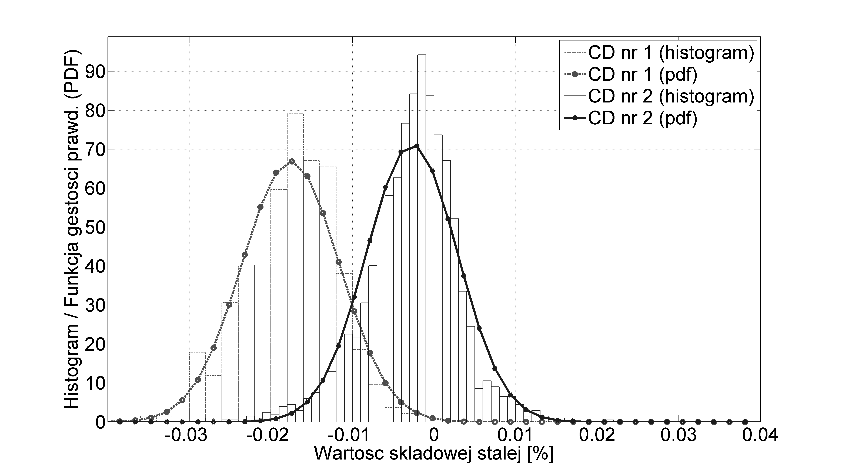
Rycina 4. Histogramy wartości składowej stałej wyrażone w procentach oraz rozkłady funkcji gęstości prawdopodobieństwa wyznaczone dla nagrań pochodzących z dwóch różnych nośników i utrwalone za pomocą różnych technik rejestracji

2. Analiza poziomów kwantyzacji służy do oceny spójności parametrów zapisanych w pliku ze stanem faktycznym, tj. określonym na podstawie samego nagrania. Na tej podstawie można rozpoznać, czy badany zapis został utrwalony w formacie właściwym dla danego pliku, czy też był zakodowany w inny sposób. Niezgodność liczby lub poziomów kwantyzacji z wartościami odczytanymi na podstawie formatu pliku może świadczyć o wykonanej modyfikacji nagrania. Jednakowoż zgodność wskazanych wyżej parametrów nie zawsze świadczy o autentyczności zapisu. Przykładowo na rycinie nr 5a nie zaobserwowano różnic pomiędzy oryginalnym i edytowanym nagraniem. Z kolei na rycinie nr 5b można zaobserwować niezgodność poziomów kwantyzacji porównywanych zapisów związaną z zastosowaniem innych parametrów kompresji (format WAV µ-law, zamiast A-law).
3. Kolejną stosowaną techniką jest analiza widmowa, która umożliwia m.in. ustalenie, czy charakterystyka częstotliwościowa nagrania była poddana modyfikacji, np. na skutek zmiany częstotliwości próbkowania lub przetwarzania za pomocą programu do edycji dźwięku. Na tej podstawie jest możliwa weryfikacja urządzenia, na którym miało zostać utrwalone dowodowe nagranie. Wówczas należy pozyskać od zleceniodawcy ww. urządzenie w celu wykonania stosownych testów akustycznych. Jako przykład analizy widmowej na rycinie nr 6 przedstawiono modele charakterystyk częstotliwościowych sygnału szumu wyznaczone dla nagrań pochodzących z dwóch różnych nośników i utrwalone za pomocą różnych technik rejestracji.

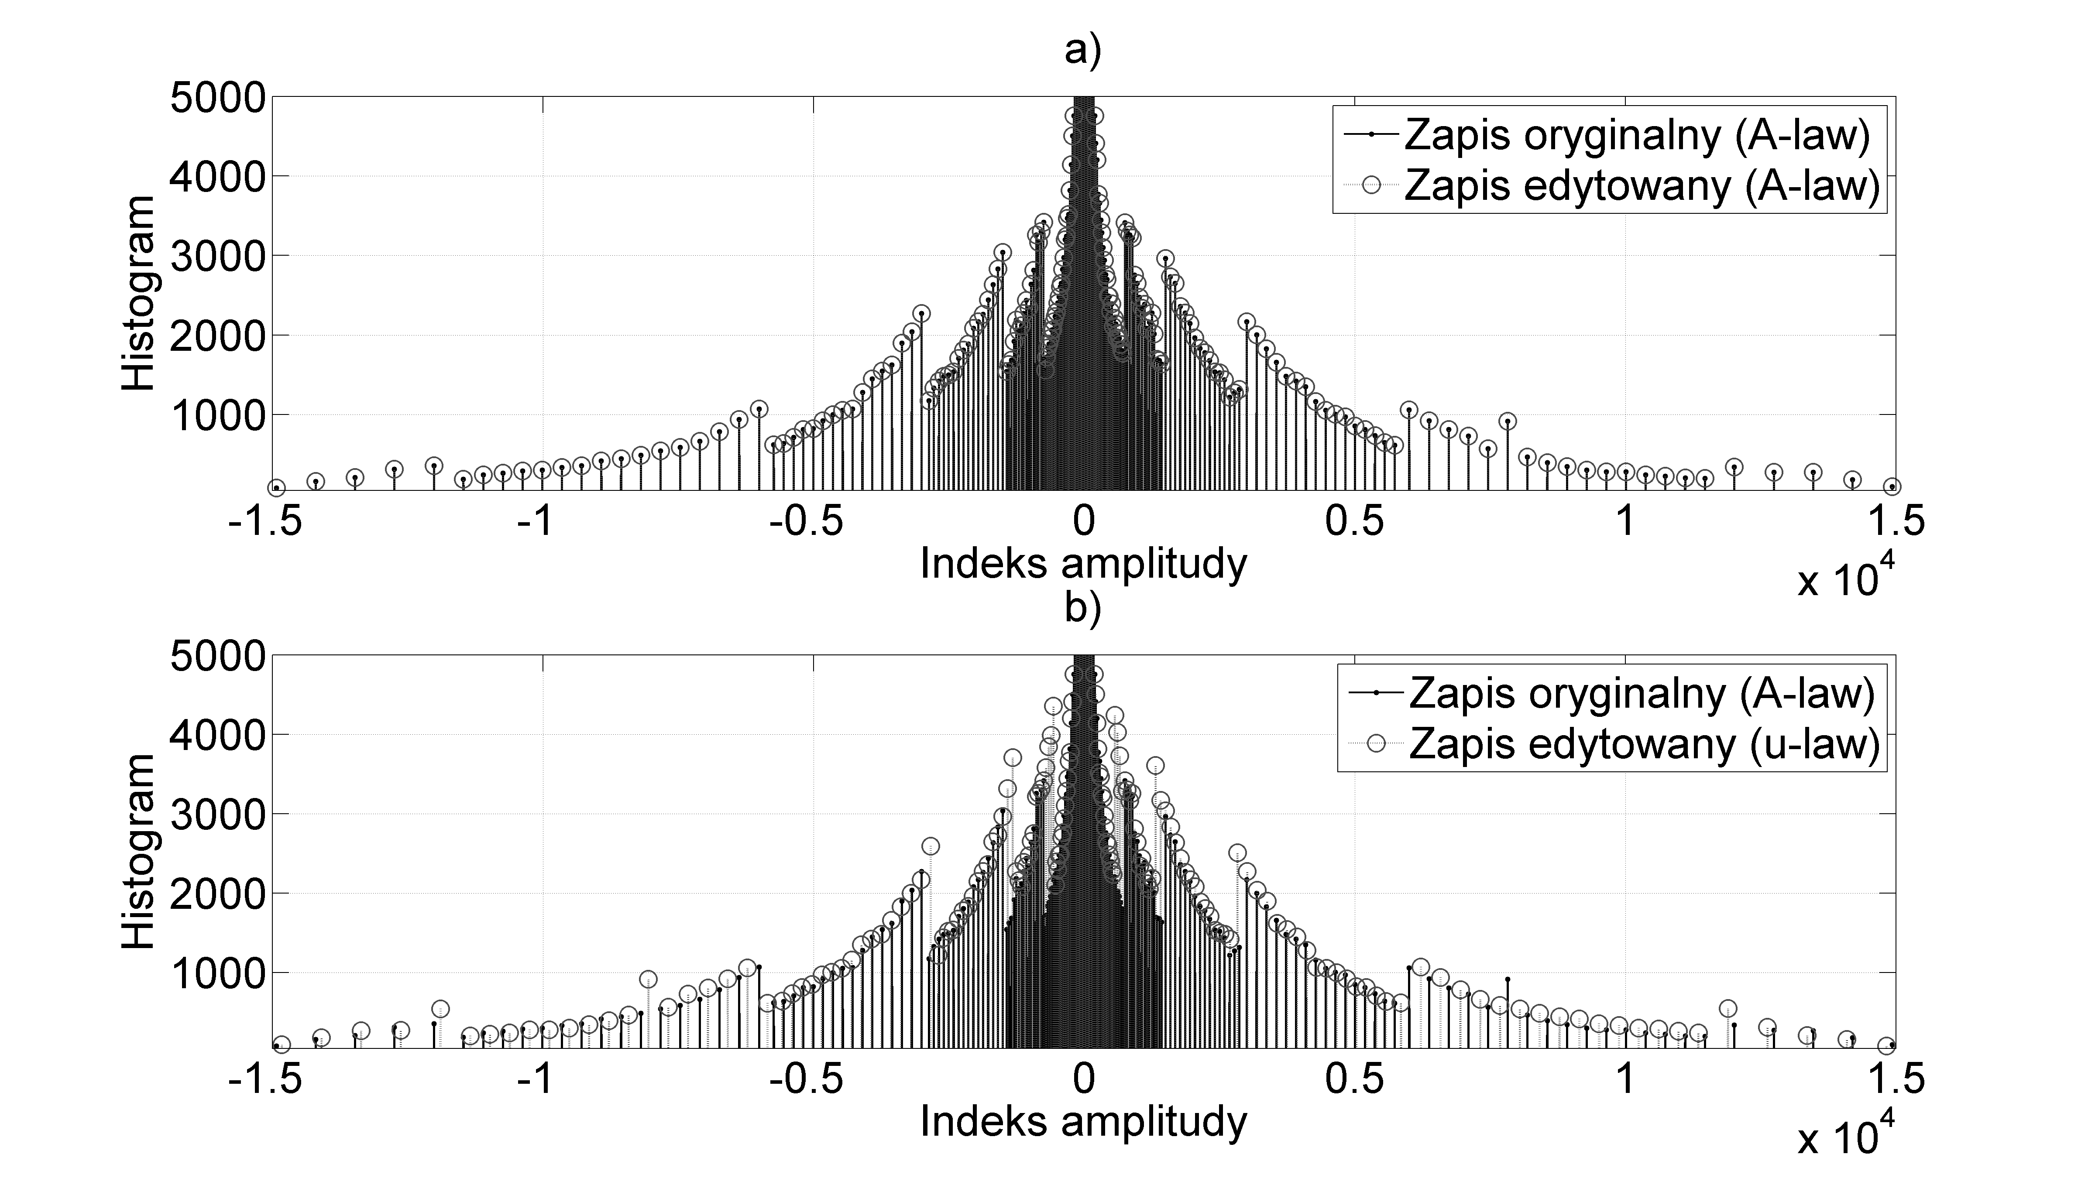
Rycina 5. Histogramy przedstawiające rozkłady prążków widma dla nagrań poddanych różnym procesom kodowania

Analiza charakterystyki widmowej może również posłużyć do obserwacji śladów powstałych na skutek użycia algorytmów stratnej kompresji. Kompresja stratna powoduje zmiany w strukturze pliku cyfrowego. Może powodować również problemy z czasową, widmową lub czasowo-częstotliwościową analizą zdarzeń akustycznych w przypadku, gdy np. nagranie zostało skopiowane do komputera lub jego format został zmieniony. Użycie stratnej kompresji wyraźnie zmniejsza dokładność analizy spektrograficznej, w związku z tym zaleca się dużą ostrożność podczas wnioskowania w przypadku analizy plików fonicznych, które po ich utrwaleniu i zapisaniu zostały ponownie poddane kompresji.
Analiza lokalna jest związana z badaniem tych parametrów sygnału fonicznego, które ulegają zmianom w czasie.
1. Jedną z metod wspomagających wykrywanie śladów ingerencji w ciągłość zapisu jest tzw. odsłuch krytyczny (critical listening), nazywany także analizą audytywną (aural analysis). Badania są prowadzone za pomocą oprogramowania umożliwiającego odtwarzanie, zatrzymywanie i cofanie zapisu (a także odtwarzanie go w pętli). Odsłuch krytyczny może być przydatny do wskazania miejsc, w których pojawiają się niezidentyfikowane zmiany tła akustycznego, zaniki sygnału, szybkie zmiany amplitudy nagrania oraz inne anomalie, które następnie ocenia się przy użyciu analizy instrumentalnej. Podczas dokonywania odsłuchu krytycznego bada się zespoły cech i parametrów, na które osoba mogąca dokonać montażu nie ma wpływu lub może nie zwrócić na nie uwagi. Ponadto jako materiał porównawczy mogą posłużyć np. utwory muzyczne, wolnozmienne sygnały alarmowe, czy inne sygnały o wzorcach możliwych do odtworzenia.

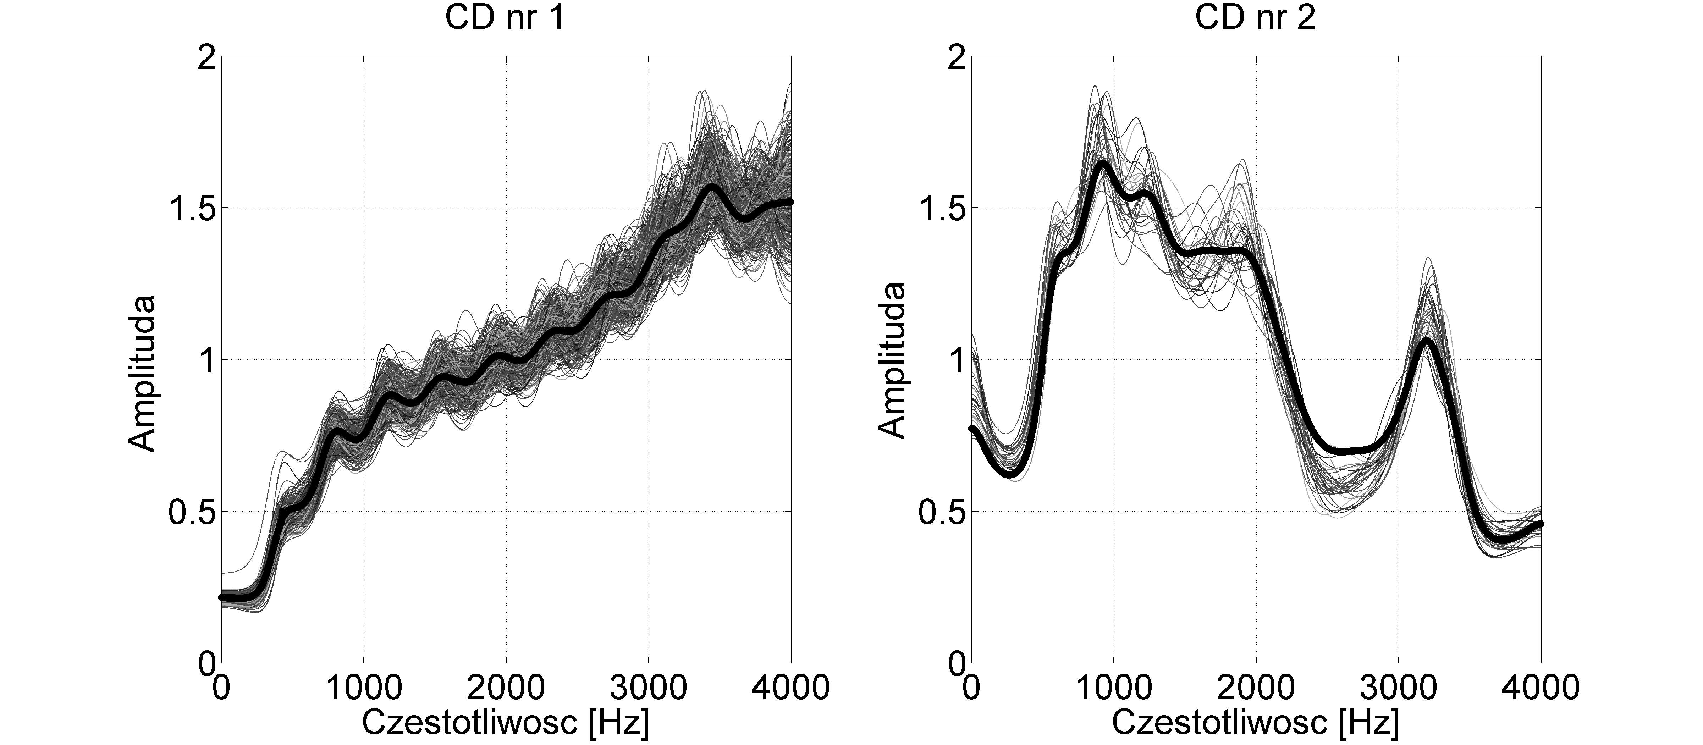
Rycina 6. Wykresy przedstawiające modele charakterystyk częstotliwościowych sygnału szumu wyznaczone dla nagrań pochodzących z dwóch różnych nośników i utrwalone za pomocą różnych technik rejestracji. Charakterystyka wykreślona pogrubioną czarną linią to model wyznaczony na podstawie wszystkich plików z danego nośnika

2. Edycja cyfrowych nagrań fonicznych polega najczęściej na wykasowaniu lub wstawieniu fragmentu nagrania. Zazwyczaj osoby, których celem jest modyfikacja zapisu, koncentrują się na zmianie treści zarejestrowanego nagrania, w mniejszym stopniu dostrzegając konieczność zachowania spójności tła akustycznego. Tymczasem w wielu przypadkach proces montażu zaburza ciągłość składowych w całym paśmie częstotliwości, co umożliwia jego wykrycie. Graficzna analiza spektrograficzna może być wykorzystana do wykrywania śladów ingerencji w ciągłość nagrania poprzez obserwację sygnałów o stałej lub wolnozmiennej częstotliwości. Takie sygnały często pojawiają się jako tło akustyczne nagrania i najczęściej stanowią zakłócenia towarzyszące rejestrowanej rozmowie. Zmodyfikowanie zapisu w postaci wycięcia fragmentu lub wstawienia innego również narusza ciągłość sygnałów zakłócających, co można zaobserwować w postaci charakterystycznego rozmycia widma. Skokowej zmianie amplitudy sygnału w dziedzinie czasu towarzyszy bowiem szeroki zakres widmowy. Analiza spektrograficzna służy ponadto do wykrywania wielu procesów świadczących o edycji zapisu, np. modyfikacji nagrania za pomocą filtrów cyfrowych, zmiany częstotliwości próbkowania, itp.
3. Podstawowym narzędziem służącym do badania ciągłości cyfrowych nagrań fonicznych jest metoda polegająca na analizie zmian częstotliwości prądu sieci elektroenergetycznej (Electric Network Frequency – ENF). Jest powszechnie stosowana i rekomendowana m.in. przez członków ENFSI oraz SWGDE. Umożliwia zarówno potwierdzenie ciągłości badanego nagrania, jak i wykrycie montażu polegającego na usunięciu lub wstawieniu fragmentu zapisu. Polega na wykonaniu pomiaru wartości częstotliwości tzw. przydźwięku sieciowego, który może utrwalić się w nagraniu dowodowym równolegle z zapisem rozmowy. Następnie tak otrzymany wykres jest porównywany z danymi referencyjnymi uzyskanymi od operatora systemu przesyłowego (w Polsce są to Polskie Sieci Elektroenergetyczne S.A.) lub rejestrowanymi we własnym zakresie przez laboratorium kryminalistyczne. Badanie można prowadzić zarówno przy założeniu znanego czasu utworzenia nagrania, jak i dokonując przeszukania bazy pod kątem zdefiniowanego wzorca. Wówczas w wyniku wykonanej analizy można dowiedzieć się, kiedy dany zapis został zarejestrowany.
Metoda może być jednak stosowana wyłącznie w przypadku, gdy sygnał tzw. przydźwięku sieciowego pojawi się w zapisach rozmów i będzie możliwe jego wyodrębnienie oraz pomiar chwilowych wartości częstotliwości. Warto podkreślić, że sygnał sieci elektroenergetycznej jest z punktu widzenia producentów urządzeń rejestrujących sygnałem zakłócającym, w związku z tym są stosowane różne zabiegi techniczne mające na celu utrudnienie jego utrwalania w nagraniach, np. ekranowanie elementów toru analogowego lub stosowanie górnoprzepustowych filtrów cyfrowych. Ponadto zdarza się, że zarejestrowany w nagraniu sygnał związany z przepływem prądu w sieci elektroenergetycznej charakteryzuje się małym odstępem od szumu lub innych zakłóceń, co utrudnia lub niekiedy uniemożliwia skuteczne wykorzystanie powyższej metody. Podczas stosowania metody istotne jest również określenie w jakich warunkach utrwalony został analizowany przydźwięk sieciowy, np. analiza nagrania przegrywanego z dyktafonu do komputera za pomocą złącza liniowego (analogowego) może wprowadzać w błąd, gdyż obserwowany sygnał sieci elektroenergetycznej mógł zarówno zostać utrwalony na dyktafonie, jak i w trakcie przegrywania.
Przykłady użycia metody w warunkach rzeczywistych były wielokrotnie omawiane w literaturze. Do wyznaczania częstotliwości prądu sieci elektroenergetycznej można stosować wiele rozwiązań. Warto zwrócić uwagę na metodę Chirp–Z, która umożliwia zwiększenie dokładności i szybkości wykonywanych obliczeń oraz nie wymaga użycia techniki filtracji wąskopasmowej. Możliwe jest również stosowanie innych metod pomiaru (np. FFT, metody podprzestrzeni, itp.), których skuteczność została naukowo potwierdzona, i których wykorzystanie jest w danym przypadku uzasadnione. Podczas badań wstępnych można również stosować techniki automatycznego wykrywania nieciągłości umożliwiające ujawnianie montażu w nagraniach krótkich, zakłóconych oraz zarejestrowanych za pomocą urządzenia, w którym błędnie funkcjonował układ zegarowy.
4. W przypadku występowania w nagraniu sygnału o częstotliwości stałej w czasie możliwy jest pomiar fazy tego sygnału i analiza jej zmienności. Należy jednak zwracać szczególną uwagę na zakłócenia w zakresie małych częstotliwości, które mogą powodować skokową zmianę wartości przebiegu fazy. Powyższa metoda powinna być stosowana do analizy sygnałów, których częstotliwość nie zmienia się w czasie. Warto zatem zachować ostrożność podczas badania sygnału sieci elektroenergetycznej lub jego harmonicznych. W tym przypadku wykrycie nieciągłości fazy takiego sygnału nie musi oznaczać nieciągłości nagrania.
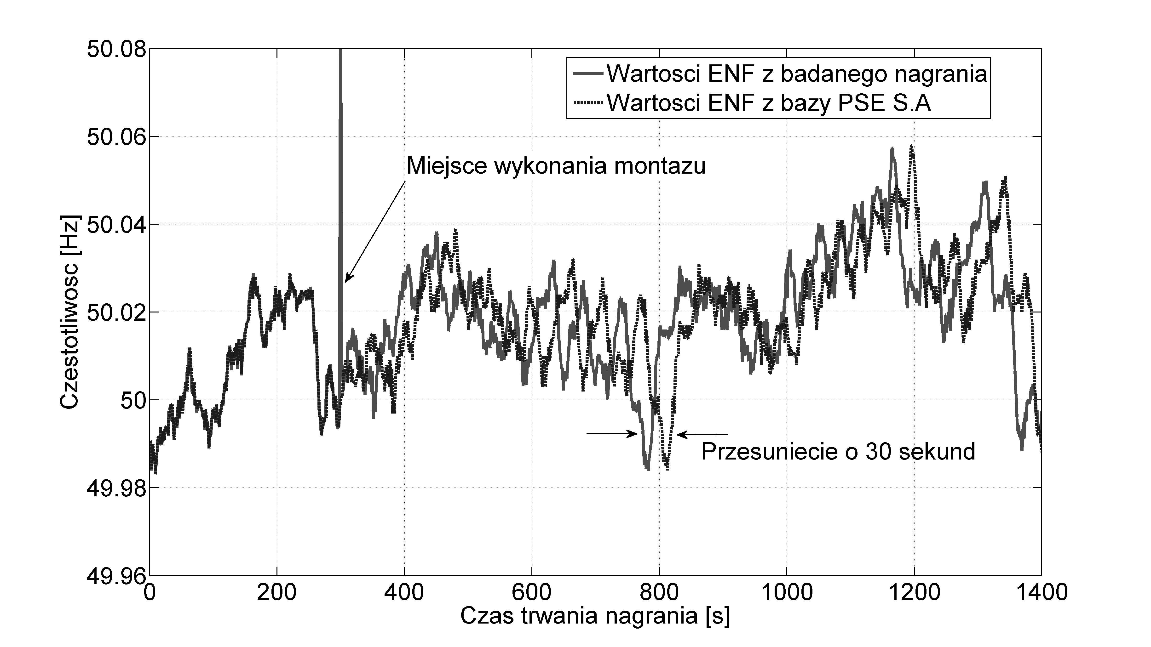
Rycina 7. Analiza porównawcza sygnału sieci elektroenergetycznej o częstotliwości ok. 50 Hz wyznaczonego na podstawie badanego nagrania oraz przebiegu zmian wartości częstotliwości prądu sieci elektroenergetycznej z dnia 24.04.2007 r. (godz. 15:37–16:00). Z nagrania w piątej minucie usunięto 30 sekund zapisu

5. Wykorzystując funkcję wizualizacji fazy spektrogramu znajdującą się w programach do analizy i edycji dźwięku (np. w programie Adobe Audition) można m.in. analizować zmiany spowodowane przez modyfikację akustyki pomieszczenia. Przyczyną takich anomalii może być np. dogranie fragmentu nagrania zarejestrowanego w innym pomieszczeniu. Również nałożenie fragmentu zapisu na inne nagranie, jakkolwiek trudne do zauważenia podczas analizy audytywnej, może zostać wykryte za pomocą tej analizy.
6. Programy służące do edycji cyfrowych nagrań fonicznych umożliwiają wykonywanie montażu w postaci usunięcia lub wstawienia fragmentu nagrania. Skutkiem takich operacji jest łączenie ze sobą zapisów o różnych amplitudach sąsiednich próbek, co objawia się w postaci dźwięku podobnego do „trzasku”. Do detekcji takich anomalii służą rozwiązania polegające na wykrywaniu nagłych i ponadnormatywnych zmian wartości sąsiednich próbek sygnału fonicznego, które mogą świadczyć o wykonanym montażu, czyli tzw. detekcja sklejania (butt-splice detection).
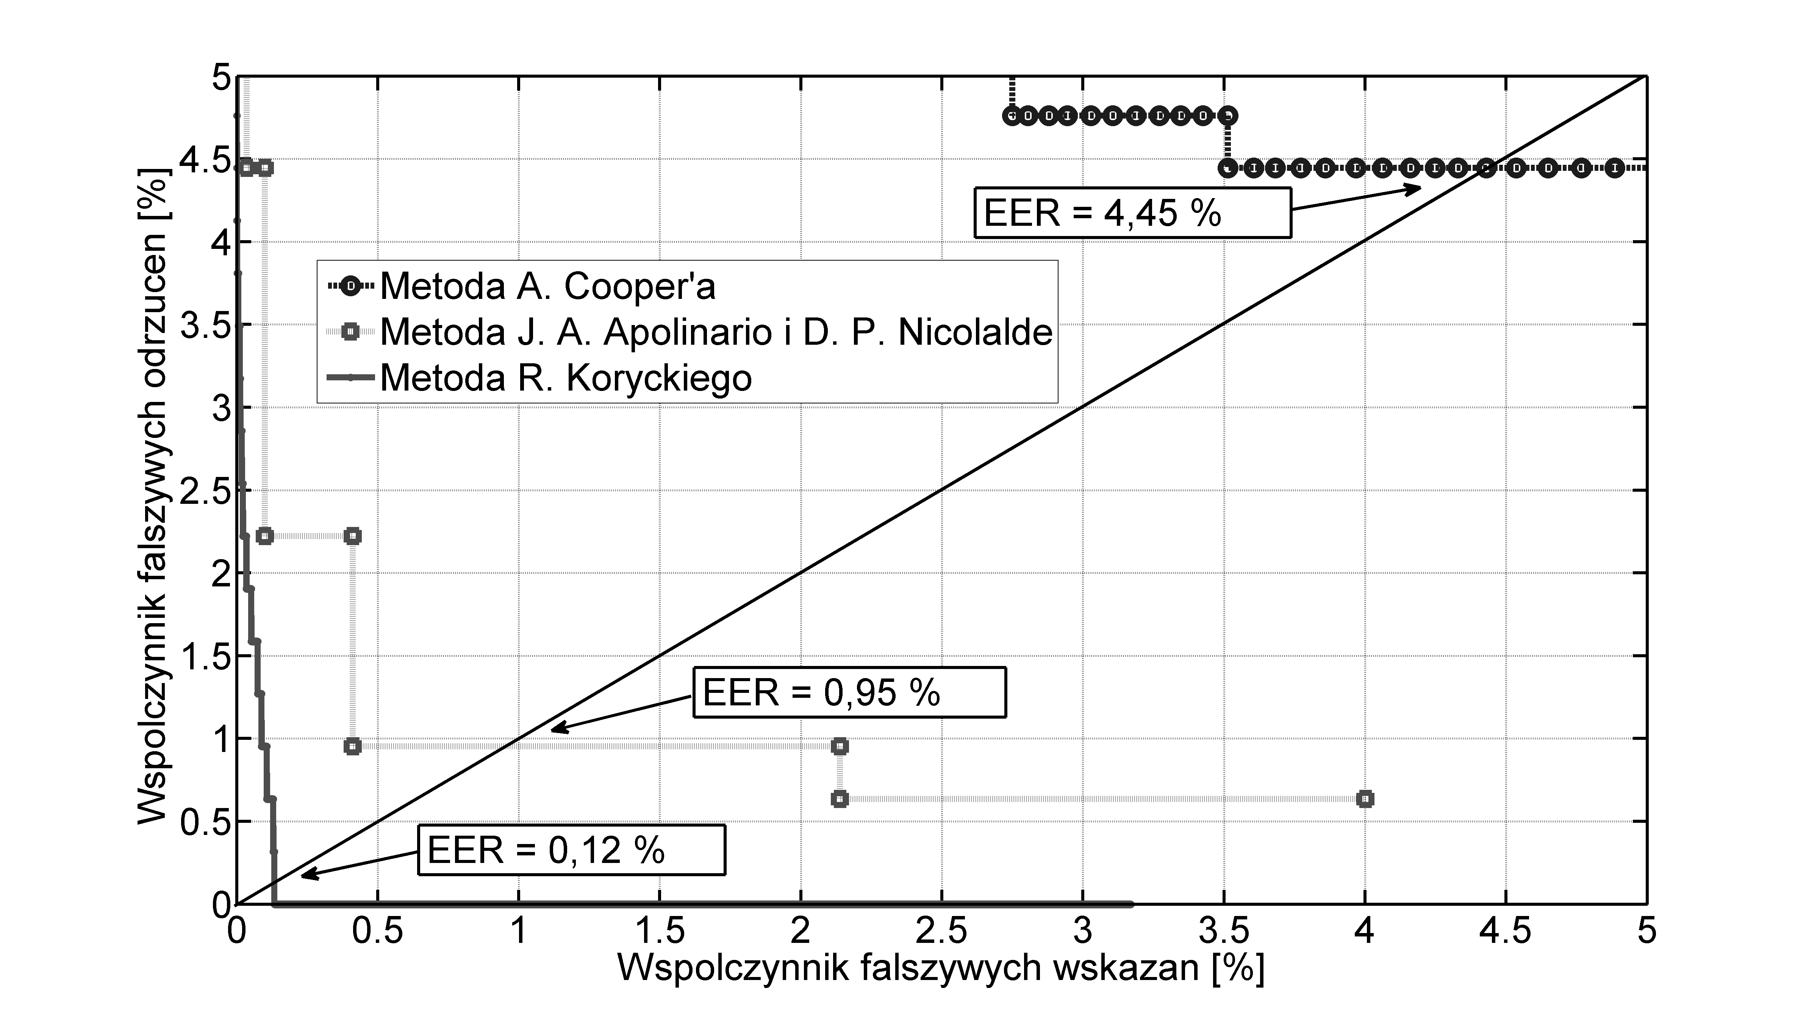
Rycina 8. Wykres przedstawiający zależność współczynnika fałszywych odrzuceń w funkcji współczynnika fałszywych wskazań dla trzech wybranych metod: a) korelacji wzajemnej modelu sygnału bipolarnego i różnicy 2–go rzędu badanego sygnału, b) metoda analizy zmian współczynników filtru adaptacyjnego, c) metoda analizy spektrogramu sygnału resztkowego LPC z wykorzystaniem metod uczenia maszynowego

Należą do nich m.in. metoda pomiaru odległości widmowych z użyciem analizy zmian wartości współczynników filtru adaptacyjnego (metoda J. A. Apolinario i D. P. Nicolalde) oraz techniki wykorzystujące funkcję korelacji różnicy badanego sygnału z impulsem bipolarnym stanowiącym wzorzec nieciągłości (metoda A. Cooper’a). Skutecznym rozwiązaniem służącym do automatycznego wykrywania nieciągłości w cyfrowych nagraniach fonicznych może być również opracowana przez autora analiza sygnału resztkowego liniowej predykcji wsparta metodami uczenia maszynowego z nadzorem. Na rycinie nr 8 porównano graficznie skuteczność wykrywania edycji za pomocą powyższych metod na podstawie analizy 315 montaży wykonanych w 15 nagraniach.
7. W przypadku badania cyfrowych nagrań fonicznych, które zostały poddane stratnej kompresji można zastosować dwie grupy technik:
- analiza liczby aktywnych prążków widma, która umożliwia ustalenie zastosowanej techniki stratnej kompresji oraz badanie ciągłości nagrania w przypadku, gdy badane nagranie po wykonaniu kompresji zostało zdekodowane do formatu bezstratnego (np. PCM),
- analiza przesunięcia ramek powodująca zmianę rozkładu prążków widma o małych wartościach (rodzina metod opracowanych przez autora), która umożliwia detekcję montażu w nagraniach MP3 poddanych podwójnej lub nawet potrójnej kompresji.
Powyższe metody wykorzystują zjawisko redukcji danych podczas procesu kompresji stratnej oraz możliwość badania tych zmian jedynie w przypadku właściwego dopasowania parametrów podczas obserwacji. Jest to możliwe, gdy okno analizy jest umieszczone w takiej samej pozycji względem początku nagrania jaką ustalono w procesie kodowania. Powoduje to zmianę obserwowanych parametrów od miejsca, w którym nastąpił montaż, dzięki czemu umożliwia lokalizację miejsca edycji.
Badania nad wspomnianymi metodami były prowadzone w Biurze Badań Kryminalistycznych Agencji Bezpieczeństwa Wewnętrznego w ramach projektu pt.: „Projektowanie badań empirycznych i analizy materiałów dotyczących specyfiki metod kryminalistyki w pracy służb specjalnych służb porządku publicznego”, finansowanego przez Narodowe Centrum Badań i Rozwoju w formie grantu nr 0023/R/ID3/2012/02. Autor opracował m.in. aplikację służącą do badania plików MP3 wraz z interfejsem graficznym, wyposażoną w cztery moduły (ryc. 9):
- moduł wykrywania rodzaju oraz wersji kodera użytego do utrwalenia nagrania;
- moduł służący do rozróżniania nagrań poddanych pojedynczej i podwójnej kompresji;
- moduł służący do wykrywania wartości przepływności zastosowanej w pierwszym koderze w przypadku analizy nagrań poddanych podwójnej kompresji;
- moduł służący do wykrywania montażu w nagraniach poddanych podwójnej kompresji.
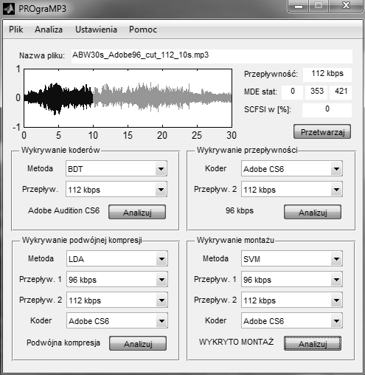
Rycina 9. Interfejs graficzny opracowanej przez autora aplikacji służącej do badania autentyczności nagrań poddanych kompresji MP3

Ostatnim składnikiem procesu badawczego jest weryfikacja parametrów urządzenia rejestrującego. Do badania autentyczności nagrań ekspert potrzebuje zarówno dowodowego nagrania, jak również urządzenia, które wykorzystano do stworzenia badanego zapisu. W niektórych przypadkach, w szczególności w celu wykluczenia możliwości rejestracji zapisu na deklarowanym urządzeniu, można dokonać porównań z wykorzystaniem referencyjnej bazy urządzeń rejestrujących. Takie działanie może umożliwić porównanie pewnych wybranych parametrów wyekstrahowanych z nagrania dowodowego z analogicznymi wielkościami uzyskanymi na podstawie nagrań testowych. Do podstawowych parametrów plików fonicznych, które mogą być porównywane należą m.in.:
- struktura plików, w tym analiza wpisów znajdujących się w nagłówku pliku, tagów (np. ID3), metadanych oraz innych dodatkowych informacji zawartych pliku poza danymi fonicznymi,
- format pliku, kontener, parametry kodowania i kompresji, w szczególności sprawdzenie, czy urządzenie rejestrujące umożliwia stworzenie pliku o parametrach identycznych z wyodrębnionymi z zapisu dowodowego,
- przebieg czasowy, w szczególności obecność składowej stałej na początku rejestracji oraz w miejscu włączenia, wyłączenia lub wstrzymania rejestracji,
- lokalne nieciągłości powstałe na skutek błędnego działania urządzenia rejestrującego, w szczególności określenie natury ich powstawania oraz ich powtarzalności,
- czas reakcji oraz kształt sygnału w chwili występowania zniekształceń wynikających np. z niedopasowania czułości mikrofonu do pozostałych elementów toru fonicznego lub przetwornika analogowo-cyfrowego,
- uśredniona charakterystyka widmowa, w szczególności jej kształt w zakresie dużych częstotliwości,
- charakterystyka przenoszenia toru fonicznego wraz z mikrofonem,
- rzeczywista rozdzielczość (liczba poziomów kwantyzacji),
- wartość składowej stałej wraz ze sprawdzeniem jej zmian w funkcji czasu, zależności od zawartości nagrania, jego długości oraz konfiguracji urządzenia,
- rejestracja sygnału sieci elektroenergetycznej, w szczególności jego struktura widmowa w zakresie małych częstotliwości oraz występowanie sygnałów harmonicznych.
Podsumowanie
W niniejszym opracowaniu przybliżono problematykę badania autentyczności nagrań fonicznych, która polega nie tylko na identyfikacji śladów ingerencji w ciągłość zapisu, ale również wymaga szerszego spojrzenia na materiał będący przedmiotem analiz. Ze względu na coraz większe zainteresowanie współczesnej kryminalistyki badaniami autentyczności konieczny jest ciągły rozwój nowych metod badawczych. Dostępne rozwiązania, jak np. analiza zmian częstotliwości prądu sieci elektroenergetycznej, badanie zmian tła akustycznego za pomocą metod czasowo-częstotliwościowych czy wyznaczanie parametrów nagrań poddanych kompresji stratnej powinny być w miarę możliwości wykorzystywane łącznie. Należy bowiem mieć na uwadze, że brak wykrycia miejsc montażu nie wyklucza faktu nieuprawnionej modyfikacji nagrania. Może natomiast świadczyć o zastosowaniu niezbadanej jeszcze techniki edycji zapisu lub braku wystarczającej skuteczności dostępnych metod analitycznych.
Dotychczas środowiska ekspertów zajmujących się badaniem autentyczności cyfrowych nagrań fonicznych nie ustaliły żadnej skali werbalnej prezentowanych wniosków. Ponadto żadna ze stosowanych metod i technik analitycznych nie pozwala na wyznaczenie ilorazu wiarygodności lub innej skali prawdopodobieństwa. W związku z powyższym na podstawie przywołanych w niniejszym opracowaniu publikacji proponuje się, aby wnioski końcowe były formułowane w sposób opisowy, możliwie jak najdokładniej oddający charakter wykonanych badań.
Mając powyższe na uwadze zasadna wydaje się ostrożność ekspertów badających autentyczność cyfrowych nagrań fonicznych w formułowaniu wniosków z przeprowadzonych analiz. Pomimo wielu dostępnych obecnie metod instrumentalnej analizy cyfrowych zapisów fonicznych, z których część została przywołana w niniejszej publikacji, nadal w wielu przypadkach nie jest możliwe jednoznaczne wykazanie ich autentyczności. Bardziej zasadne wydaje się zatem formułowanie wniosków płynących bezpośrednio z procesu badawczego, tj. określenie, czy wykryto lub też nie udało się wykryć śladów wskazujących na montaż lub nieautentyczność badanego zapisu.

Issues around authenticity examination
of digital audio recordings
Abstract
Authentication of digital recordings places itself among major modern forensic tasks. Detection of traces of montage in, and determination of provenance of any examined digital recordings involve many difficulties as currently available technologies, such as free sound editing software, allow a forger to change the meaning of any uttered sentence arbitrarily without producing any audible artefact. Moreover, the recording can be double compressed to cover up traces of any montage or change in metadata stored in the file. This paper discusses issues around authentication of digital audio recordings. The approach is described which consists in file structure assessment, device verification, global analysis upon the file as a whole, and local analysis of time varying parameters. Furthermore, numerous recommendations on best practices for digital audio authentication are presented which have been published in both scientific literature and documents released by expert organizations.

OSNKW 1962, nr 1, poz. 8.
Audio Engineering Society. AES–27 1996 (r2007), AES Recommended Practice for Forensic Purposes – Managing Recorded Audio Materials Intended for Examination, Audio Engineering Society, Inc. 2007.
SWGDE Best Practices for Forensic Audio – Scientific Working Group on Digital Evidence, wersja 2, 8.09.2014 r., tłum. aut.
SWGDE Best Practices for Digital Audio Authentication – wersja nr 1 (23.06.2016).
Ibidem, tłum. aut.
ENFSI, Forensic Speech and Audio Analysis Working Group, www.enfsi.eu.
C. Grigoras, A. J. Cooper, M. Michałek, Best Practices Guidelines for ENF Analysis in Forensic Authentication of Digital Evidence, European Network of Forensic Science Institutes, Forensic Speech and Audio Analysis Working Group, 2.06.2009.
A. J. Cooper, Detection of copies of digital audio recordings for forensic purposes, rozprawa doktorska, The Open University, 2006, s. 10, tłum. aut.
Ibidem, s. 14.
E. B. Brixen, Techniques for the Authentication of Digital Audio Recordings, 122th AES Convention, 5–8.05.2007, Wiedeń, Austria.
B. Koenig, D. Lacey, Forensic Authentication of Digital Audio Recordings, Journal of the Audio Engineering Society, 57 (9), 2009, s. 662–695.
Audio Engineering Society. AES–27 1996 (2007)…, op. cit.
Audio Engineering Society. AES–43 2000, Standard for Forensic Purposes – Criteria for the Authentication of Analog Audio Tape recordings, 2000.
Uwierzytelnienie kopii nagrania może następować m.in. po weryfikacji sum kontrolnych, podpisów cyfrowych, itp.
B. Koenig, D. Lacey, Forensic Authentication of Digital Audio…, op. cit.
C. Grigoras, D. Rappaport, J. Smith, Analytical Framework for Digital Audio Authentication, 46th AES International Conference, Denver, CO, USA, 2012.
B. Koenig, D. Lacey, Forensic Authentication of Digital Audio…, op. cit.
C. Grigoras, D. Rappaport, J. Smith, Analytical Framework…, op. cit.
SWGDE Best Practices for Digital Audio Authentication…, op. cit.
C. Grigoras, D. Rappaport, J. Smith, Analytical Framework…, op. cit.
Przykładowe aplikacje to MediaInfo, czy MediaCoder. Podobną funkcjonalność oferują również programy do edycji dźwięku, np. Adobe Audition.
M. Nilsson, ID3v2 – The Audience is Informed, 1998, http://www.id3.org.
B. Koenig, D. Lacey, Forensic Authenticity Analyses of the header Data in re-Encoded WMA Files from Small Olympus Audio Recorders, Journal of the Audio Engineering Society, 60 (4), 2012, s. 255–265.
B. Koenig, D. Lacey, C. Grigoras, S. Galić Price, J. Smith, Evaluation of the Average DC Offset Values for Nine Small Digital Audio recorders, Journal of the Audio Engineering Society, 61 (6), 2013, s. 439–448.
G. Doerr, X. Feng, FLD–based detection of re–compressed speech signals, Proceedings of the 12th ACM workshop on Multimedia and security, 9–10.09.2010 r., Rzym, Włochy.
W. Bednarczyk, S. Błasikiewicz, Metoda badania autentyczności zapisu magnetofonowego, Problemy Kryminalistyki, 131/1978. Dyskusję dotyczącą wykorzystania analizy audytywnej do badania autentyczności cyfrowych nagrań fonicznych można również znaleźć m.in. w pracy A. J. Cooper, Detection of copies of digital audio recordings for forensic purposes, rozprawa doktorska, The Open University, 2006.
B. Koenig, D. Lacey, Forensic Authentication of Digital Audio…, op. cit.
B. Koenig, D. Lacey, Forensic Authentication of Digital Audio…, op. cit.
R. Korycki, Time and spectral analysis methods with machine learning for the authentication of digital audio recordings, Forensic Science International, 230 (1–3), 2013, s. 117–126.
C. Grigoras, Digital audio recording analysis. The Electric Network Frequency criterion, Tracertek Forensic Application Note, 2002; C. Grigoras, Digital audio recording analysis: the Electric Network Frequency (ENF) criterion, The International Journal of Speech Language and the Law 2005, 12 (2), 63–76.
C. Grigoras, A. J. Cooper, M. Michałek, Best Practices Guidelines…, op. cit.
SWGDE Best Practices for Digital Audio Authentication…, op. cit.
M. Kajstura, A. Trawińska, J. Hebenstreit, Application of the Electrical Network Frequency (ENF) citerion: A case of a digital recording, Forensic Science International, 2005, 155, 165–171; I. Biernacka, R. Korycki, J. Rzeszotarski, Analiza wahań częstotliwości prądu sieciowego w badaniach autentyczności nagrań cyfrowych, Problemy Kryminalistyki, 258, 2007, s. 36–40, M. Michałek, Automatyzacja badania autentyczności cyfrowych nagrań dźwiękowych z wykorzystaniem kryterium ENF, Problemy kryminalistyki, vol. 267, 2010.
R. Korycki, Methods of time-frequency analysis in authentication of digital audio recordings, International Journal of Electronics and Telecommunications 2010, vol. 56 (3), s. 267–262.
R. Korycki, Zastosowanie metod czasowo-częstotliwościowej analizy sygnałów w wykrywaniu śladów ingerencji w ciągłość cyfrowych zapisów fonicznych, rozprawa doktorska, Instytut Radioelektroniki, Politechnika Warszawska, 2012.
J. A. Apolinario, D. P. Nicolalde-Rodriguez, Evaluating digital audio authenticity with spectral distances and ENF phase change, in Proc. IEEE International Conference on Acoustics, Speech and Signal Processing, Taipei,19–24.04.2009, s. 1417–1420.
J. A. Apolinario, D. P. Nicolalde-Rodriguez, Evaluating digital audio…, op. cit.
A. J. Cooper, Detecting butt-spliced edits in forensic digital audio recordings, AES 39th International Conference, Hillerød, Dania, 17–19.06.2010 r.
R. Korycki, Time and spectral analysis methods…, op. cit.
R. Korycki, Detection of Montage in Lossy Compressed Digital Audio Recordings, Archives of Acoustics, 39 (1), 2014, s. 65–72.
Metody zostały szczegółowo opisane w R. Korycki, Authenticity examination of compressed audio recordings using detection of multiple compression and encoders’ identification, Forensic Science International, vol. 238 (1–3), 2014, 33–46; R. Korycki, Badanie autentyczności cyfrowych nagrań fonicznych utrwalonych w plikach MP3, Problemy Kryminalistyki, 283(1), 2014; R. Korycki, Authenticity examination of lossy compressed digital audio recordings, Proceedings of the EAA Conference – Forum Acusticum, Kraków, Poland, September 7–12, 2014; R. Korycki, Identyfikacja koderów MP3 oraz urządzeń rejestrujących na podstawie badania plików fonicznych poddanych stratnej kompresji, Problemy Kryminalistyki, 287 (1), 2015.

